PEMERINTAH KABUPATEN LUWU UTARA  
KECAMATAN BAEBUNTA  
DESA BAEBUNTA

Jl. Trans ***Sulawesi*** KM.444 Desa Baebunta 92965

**SURAT KETERANGAN**

**Nomor:** 1621 **/ DB /XI**/2021  
Telah Melakukan Penelitian

Sehubungan dengan surat dari Fakultas Pendidikan Agama Kristen Toraja, perihal izin mengadakan penelitian maka Kepala Desa Baebunta dengan ini menerangkan nama Mahasiswi

|  |  |
| --- | --- |
| di bawah ini : |  |
| Nama | ALFRIANA |
| NIM | 1020175318 |
| Fakultas | Pendidikan Agama Kristen |
| Prod i | Pendidikan Agama Kristen |
| Jenjang | SI |

Benar telah melakukan penelitian di Desa Baebunta Kecamatan Baebunta Kabupaten Luwu Utara guna melengkapi data pada pengusunan Skripsi yang bersjudul : “ Pola Asuh Otoriter Orang Tua dan Implikasinya Terhadap Kecerdasan Emosi Anak Usia 8 Tahun Di Dusun Rante Paccu Desa Baebunta Kecamatan Baebunta”

Demikian surat keterangan ini dibuat untuk dapat dipergunakan sebagaimana mestinya.

Baebunta, 11 November 2021 An.KepalajDe&a Baebunta



**SURAT KETERANGAN PENGECEKAN PLAGIASI**

Setelah melalui proses pengecekan dengan menggunakan aplikasi turnitin, maka kami lembaga penelitian dan pengabdian kepada masyarakat (LPPM) IAKN Toraja dengan ini menerangkan skripsi yang ditulis oleh:

Nama : Alfriana

Nirm :1020175318

Judul skripsi : Pola Asuh Otoriter Orang Tua Dan implikasinya

Terhadap Kecerdasan Emosi Anak Usia 8 Tahun Di Dusun Rante Paccu Kecamatan Baebunta. Tanggal pemeriksaan : 27 Desember 2021 Similarity : 20%

Dinyatakan MEMENUHI SYARAT ambang batas toleransi. Jika dikemudian hari ditemukan kekeliruan karena keterbatasan aplikasi, seperti adanya kesamaan dengan karya ilmiah lain yang lebih awal mendapat pengakuan sebagai hak cipta (misalnya karya ilmiah tersebut belum publish secara online), maka semua konsekuensi yang ditimbulkan menjadi tanggung jawab penulis skripsi.

Demikian surat keterangan ini, untuk dipergunakan sebagai mana mestinya.

Tana Toraja, 21 Februari 2022

Ketua LPPM IAKN Toraja

Penulis Skripsi

Alfriana NIRM 1020175318

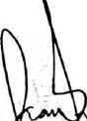

Dr. Ffhns Pamin Rumbi NIP 19830213200912005

Alfriana

|  |  |  |  |  |
| --- | --- | --- | --- | --- |
| ORIGINALITY REPORT | | | | |
| 20% 20% 6%  **SIMILARITY INDEX INTERNET SOURCES PUBLICATIONS** | | | 4%  **STUDENT PAPERS** | |
| PRIMARY SOURCES | | | | |
|  | **—•**  uu | ejournal.uki.ac.id  **Internet Source** |  | 4% |
|  |  | core.ac.uk  **Internet Source** |  | NP  O'  CN |
|  | —  5"'  — - . | eprints. ia in-surakarta.ac. id  **Internet Source** |  | 1 % |
| E2 | | husnuiarief.blogspot.com  **Internet Source** |  | 1 % |
|  | o;  yd | text-id.123dok.com  **Internet Source** |  | 1 % |
| 1 | T  — | repository.usd.ac.id  **Internet Source** |  | 1 % |
|  |  | repository, radenintan.ac.id  **I Internet Source** |  | 1 % |
|  | (p) i  <o) • | [www.bimbingan.org](http://www.bimbingan.org)  **I Internet Source** |  | 1 % |
|  |  | psikologi, untag-sby.ac.id  **Internet Source** |  | 1 % |

Nama : Alfriana

NLRM .-1020175318

Judul : Pola Asuh Otoriter Orang Tua Dan Implikasinya Terhadap Kecerdasan Emosi Anak Usia 8 Tahun Di Dusun

Rante Paccu Kacematan Baebunta

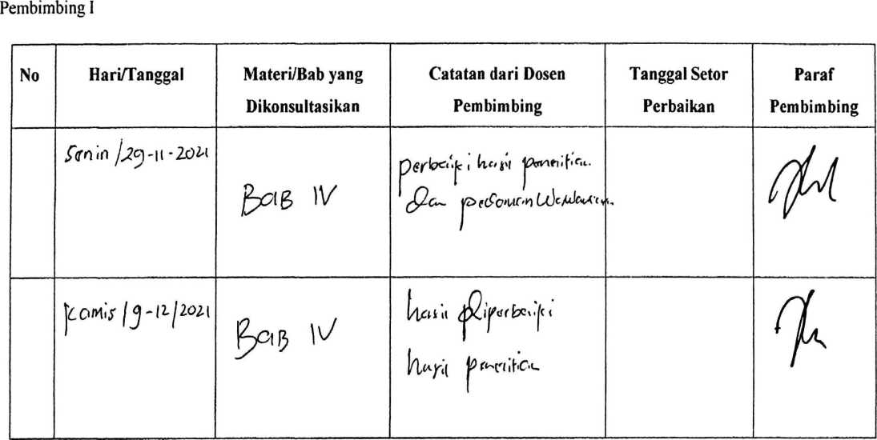

|  |  |  |  |  |  |
| --- | --- | --- | --- | --- | --- |
|  | Stw'in/ | **Bci&** W  dan **g>°<& t/** | **^ |c<*i*-> f*17!'1** |  |  |
|  | **pcib** | **Bas**  **<^<n v/** | **Ka<Ti(** ^*<1 ['.&-&'%&<r'- **[C^L** <9\^rjk'X |  | (P' |

Tana Toraja, Pembimbing I

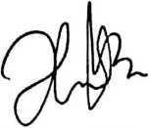

**Ferivanto, M.Si** NIP. 19900201209031019

Nama : Alfriana

NIRM : 1020175318

Judul : Pola Asuh Otoriter Orang Tua Dan Implikasinya Terhadap Kecerdasan Emosi Anak Usia 8 Tahun Di Dusun

Rante Paccu Kacematan Baebunta

Pembimbing II

|  |  |  |  |  |  |  |
| --- | --- | --- | --- | --- | --- | --- |
| No | Hari/Tanggal | Matcri/Bab yang Dikonsultasikan | Catatan dari Dosen Pembimbing | Tanggal Setor Perbaikan | Paraf  Pembimbing | |
|  |  |  | (flil'M'jn |  |  | H |
|  | jic\bul i- -w | n/ | j<|C / ,  J:?*»*, (P^ |  | ( | h |

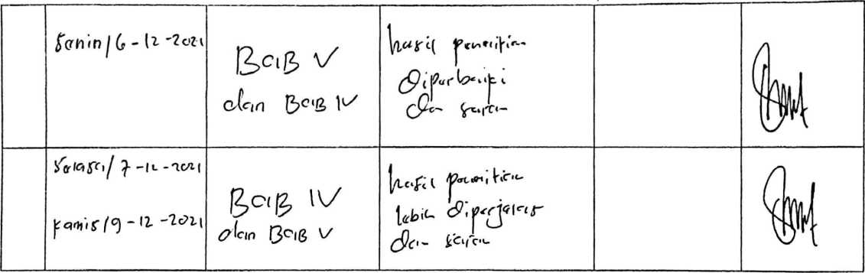

Tana Toraja, Pembimbing I

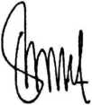

**Srimart Rveni, M.Si** NIP. 198903032019032012

PEDOMAN WAWANCARA

Orang tua

1. Bagaimana cara bapak dan ibu mengajar anak?
2. Cara apa yang bapak dan ibu berikan jika anak melakukan kesalahan?
3. Bagaimana perasaan bapak dan ibu ketika menghukum anak menggunakan kekerasan?
4. Bagaimana perasaan bapak dan ibu setelah marah?
5. Apakah bapak dan ibu mengenali emosi sendiri

Anak

1. Bagaimana orangtua mengajar kamu?
2. Apakah orangtua menghukum kamu jika melakukan kesalahan?
3. Apakah orangtua mengajar kamu dengan cara yang keras?
4. Jika orangtua menghukum kamu bagaimana perasaan kamu?
5. Apa yang sering kamu lakukan ketika marah?
6. Apakah kamu mengenal emosi kamu?

JADWAL SCHEDULE

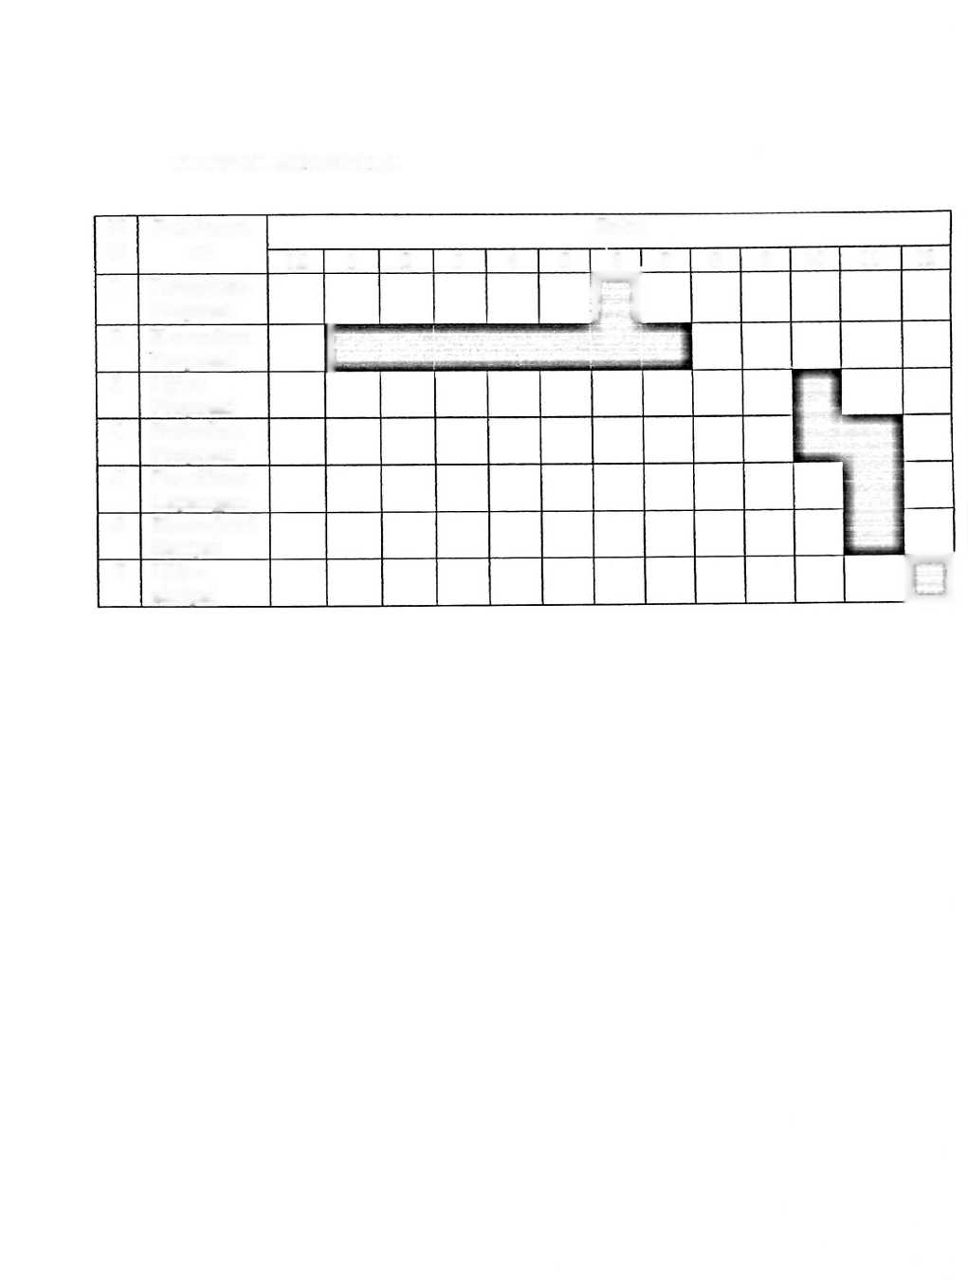

|  |  |  |  |  |  |  |  |  |  |  |  |  |  |  |
| --- | --- | --- | --- | --- | --- | --- | --- | --- | --- | --- | --- | --- | --- | --- |
| N  O | Pelaksana | Bulan | | | | | | | | | | | | |
| an | 12 | 1 | 2 | 3 | 4 | 5 | 6 | 7 | 8 | 9 | 10 | 11 | 12 |
| 1 | Pengajuan  Proposal |  |  |  |  |  |  | **n** |  |  |  |  |  |  |
| 2 | Konsultasi  Proposal |  | **|** |  | |  |  |  | |  |  |  |  |  |
| 3 | Ujian  Proposal |  |  |  |  |  |  |  |  |  |  |  |  |  |
| 4 | Perbaikan  Proposal |  |  |  |  |  |  |  |  |  |  |  |  |  |
| 5 | Penelitian  Lapangan |  |  |  |  |  |  |  |  |  |  |  |  |  |
| 6 | Konsultasi  Skripsi |  |  |  |  |  |  |  |  |  |  |  |  |  |
| 7 | Ujian  skripsi |  |  |  |  |  |  |  |  |  |  |  |  | **□** |